Dado o modelo de dados abaixo:

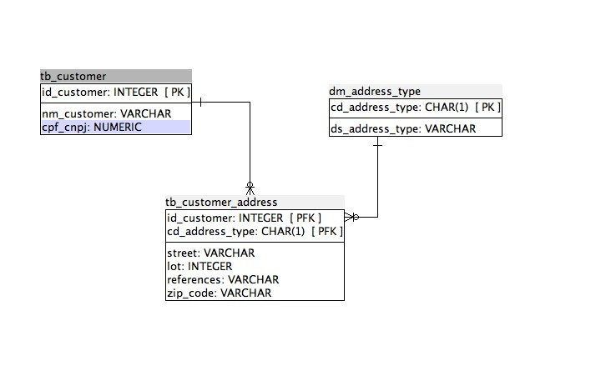

CREATE SEQUENCE PUBLIC.tb_customer_id_customer_seq OWNED BY PUBLIC.tb_customer.id_customer;;

SELECT * FROM dm_address_type;

|  |  |
| --- | --- |
| cd_address_type | ds_address_type |
| R | Residêncial |
| C | Comercial |
| O | Outros |

1. - Identifique as colunas que compõe a chave primária de cada tabela.

*Tb_customer*

*Chave primaria - Id_costumer*

*Dm_address_type*

*Chave primaria – cd_address_type*

*Tb_customer_address*

*Essa tabela possui chave estrangeira composta que são: id_customer e cd_address_type. E ambas também são chaves estrangeira das tabelas tb_customer e dm_address_type respectivamente.*

2 - Utilizando o comando INSERT de SQL, crie os scripts para cadastrar o cliente abaixo:

Joãozinho Silva ‐ 888.777.666-55

Endereço Residencial: Rua das Flores,1. CEP:01234-567

Endereço Comercial: Rua das Pedras, 100 Conjunto 200. CEP: 01234-567

INSERT INTO TB_CUSTOMER (NM_CUSTOMER,CPF_CNPJ) VALUES ('Joãozinho Silva', 88877766655)

INSERT INTO TB_CUSTOMER_ADDRESS VALUES ((SELECT TB_CUSTOMER.ID_CUSTOMER FROM TB_CUSTOMER WHERE CPF_CNPJ = 88877766655),'R','Rua das Flores',1,'','01234-567')

INSERT INTO TB_CUSTOMER_ADDRESS VALUES ((SELECT TB_CUSTOMER.ID_CUSTOMER FROM TB_CUSTOMER WHERE CPF_CNPJ = 88877766655),'C','Rua das Pedras',100,'Conjunto 200','01234-567')

3 ‐ Quantos endereços diferentes podem ser cadastrados para um cliente?

*A tabela tb_customer_address possui chave primaria composta em dois campos o id_costumer e o cd_address_type, ambos são também chaves estrangeiras das tabelas tb_customer e dm_address_type respectivamente, como chaves primarias definem uma forma única de registro no banco de dados, elas não podem se repetir, portanto para criar um registro na tabela tb_customer_address é necessário criar distintas combinações de registros contidos nas tabelas tb_customer e dm_address_type. Sabendo disso para um cliente “X” na tabela tb_customer podemos criar “Y” endereços diferentes para ele, sendo “Y” igual a quantidade de registros que contém na dm_address_type*

4 - Dado um CPF, qual seria o passo a passo para excluir um cliente da nossa base de dados?

*Para excluir um cliente por meio do CPF, primeiramente devemos descobrir o seu respectivo id_customer, que pode ser feito através de um simples select* . *Após a obtenção do id temos que excluir todos os registros que possui ligação, através de chaves estrangeiras, com o cliente, no nosso caso registros contidos na tabela tb_customer_address por exemplo com um delete utilizando o id_customer como parâmetro de exclusão*. *E finalmente excluir o próprio cliente da tabela tb_customer com o delete também parametrizado com o id_customer. Para ilustrar essa exclusão criei uma procedure para exclusão de clientes:*

CREATE PROCEDURE USP_EXCLUIR_CLIENTE

@CPF_CNPJ BIGINT

AS BEGIN

DECLARE @ID_CUSTOMER INT = (SELECT TB_CUSTOMER.ID_CUSTOMER FROM TB_CUSTOMER WHERE CPF_CNPJ = @CPF_CNPJ)

DELETE FROM TB_CUSTOMER_ADDRESS WHERE ID_CUSTOMER = @ID_CUSTOMER

DELETE FROM TB_CUSTOMER WHERE ID_CUSTOMER = @ID_CUSTOMER

END